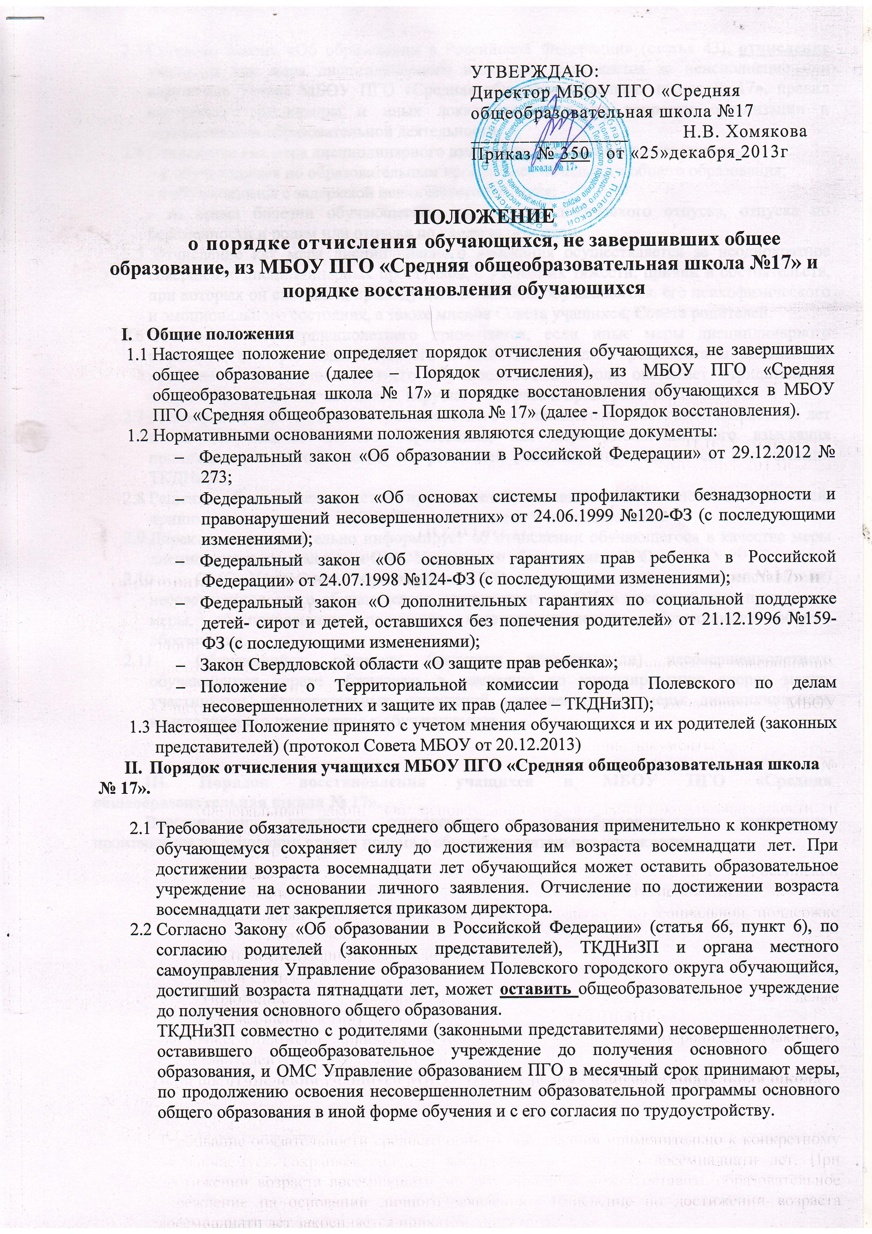

  - Согласно Закону «Об образовании в Российской Федерации» (статья 43), отчисление учащихся как мера дисциплинарного взыскания допускается за неисполнение или нарушение Устава МБОУ ПГО «Средняя общеобразовательная школа № 17», правил внутреннего распорядка и иных локальных актов по вопросам организации и осуществления образовательной деятельности.
  - Отчисление как мера дисциплинарного взыскания не может быть применена:
– к обучающимся по образовательным программам начального общего образования;
- к обучающимся с задержкой психического развития;
- во время болезни обучающегося, каникул, академического отпуска, отпуска по беременности и родам или отпуска по уходу за ребенком.
  - Отчисление как мера дисциплинарного взыскания осуществляется за неоднократное совершение дисциплинарных проступков, с учетом их тяжести, причин и обстоятельств, при которых он совершен, предыдущего поведения обучающегося, его психофизического и эмоционального состояния, а также мнения Совета учащихся, Совета родителей.
  - Отчисление несовершеннолетнего применяется, если иные меры дисциплинарного взыскания и меры педагогического воздействия не дали результата и дальнейшее пребывание несовершеннолетнего обучающегося в школе оказывает отрицательное влияние на других обучающихся, нарушает их права и права работников школы
  - Решение об отчислении несовершеннолетнего обучающегося, достигшего возраста 15 лет и не получившего общего образования, как мера дисциплинарного взыскания принимается с учетом мнения его родителей (законных представителей) и с согласия ТКДНиЗП.
  - Решение об отчислении детей-сирот и детей, оставшихся без попечения родителей, принимается с согласия ТКДНиЗП и органа опеки и попечительства.
  - Директор незамедлительно информирует об отчислении обучающегося в качестве меры дисциплинарного взыскания ОМС Управление образованием ПГО.
  - ОМС Управление образованием ПГО и родители (законные представители) несовершеннолетнего обучающегося, отчисленного из ОУ, в месячный срок принимают меры, обеспечивающие получение несовершеннолетним обучающимся общего образования.
  - Обучающийся, родители (законные представители) несовершеннолетнего обучающегося вправе обжаловать в комиссию по урегулированию споров между участниками образовательных отношений отчисление как меры дисциплинарного взыскания и его применение к обучающемуся

III. Порядок восстановления учащихся в МБОУ ПГО «Средняя общеобразовательная школа № 17».
Восстановление учащихся, отчисленных из общеобразовательного учреждения, производится на основании правил приема в общеобразовательное учреждение.

